Nina Ertiö Asoman toimitusjohtajaksi

Muovin tyhjiömuovauksen kotimaisen edelläkävijän Asoma Oy:n toimitusjohtajaksi nousee 1.6.2018 yhtiön operatiivinen johtaja Nina Ertiö. Aikanaan äidiltä pojille siirtynyt yritys pysyy vahvasti perheyrityksenä, kun vetovastuu siirtyy nyt isältä tyttärelle.

Vuonna 1942 perustettu kasvava ja kansainvälistyvä perheyritys Asoma Oy on suomalaisen tyhjiömuovauksen asiantuntija ja edelläkävijä, jonka osaamiseen luottavat useat eri alojen kärkinimet, kuten kone- ja laiteratkaisujen tuottaja Sandvik Mining and Construction sekä sairaalakalusteratkaisuihin erikoistunut Merivaara.

Asoman toiminta on kehittynyt laukunvalmistuksesta muovikomponenttien valmistajaksi ja viimeisen kymmenen vuoden aikana kotimaiseksi tyhjiömuovauksen edelläkävijäksi ja muotoilun osaajaksi. Yhtiössä 46 vuotta palvellut toimitusjohtaja Pekka Soininen on ollut johtamassa Asomaa nykyiseen edelläkävijän asemaan.

–Nyt on hyvä aika siirtää vetovastuu yrityksessä seuraavalle sukupolvelle. Yritys on hyvässä kunnossa ja yhtiössä 13 vuotta työskennellyt ja vuodesta 2013 alkaen operatiivisena johtajana toiminut Nina Ertiö on antanut vakuuttavat näytöt osaamisestaan ja ansainnut niin hallituksen kuin henkilöstönkin luottamuksen. Olen iloinen hänen ottaessaan vetovastuun yrityksessä, Soininen sanoo.

–Yrityksemme tärkein voimavara on sitoutunut henkilöstömme, johon olen oppinut täysin luottamaan näiden vuosien aikana. Toimialamme on ollut suuren muutoksen kourissa globalisaation ja muun kehityksen myötä. Ilman erittäin ammattitaitoista ja motivoitunutta henkilöstöämme ei yrityksemme olisi voinut vastata muuttuvan markkinan tarpeisiin. On suuri kunnia tulla nimitetyksi tähän tehtävään ja päästä luotsaamaan meitä kohti tulevaisuutta, uusi toimitusjohtaja Nina Ertiö sanoo.

–Tavoitteenani on vahvistaa ydinosaamistamme ja markkina-asemaamme, jotta perheyritys pysyy elinvoimaisena myös seuraavat 75 vuotta, Ertiö kertoo.

Pekka Soininen omistaa edelleen osan yrityksestä. Myös muut omistajat ovat yrityksen perustajan Aune Soinisen jälkeläisiä. Yhtiön hallituksen puheenjohtajaksi on nimitetty 1.6.2018 lähtien Mari Kalttonen.

Asoma tunnetaan poikkeuksellisen toistotarkkojen ja laadukkaiden muovituotteiden asiantuntijana. Alipainemuovasmenetelmän useat edut on huomattu monella teollisuuden alalla.

Lisätietoja:
Asoma Oy, toimitusjohtaja Nina Ertiö, puh. 040 0488 230, nina.ertio@asoma.fi, www.asoma.fi

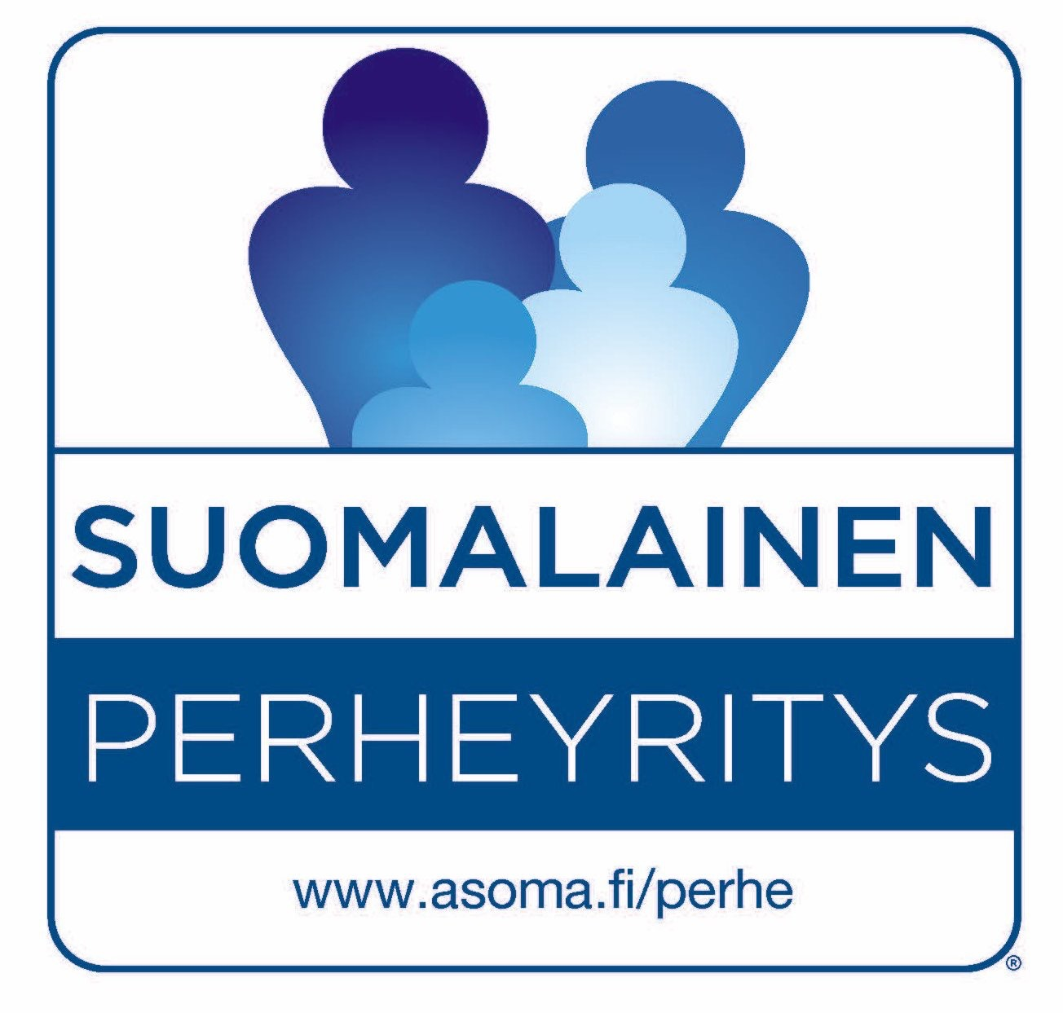
Asoma Oy on vuonna 1942 perustettu kasvava ja kansainvälistyvä yritys, jonka tuotanto on Suomessa. Yrityksen erityisosaamista ovat pitkälle jalostettujen teknisten muovikomponenttien- ja tuotteiden myynti sekä sopimusvalmistus tyhjiömuovausmenetelmällä. Asoma on Suomessa ainoa alan toimija, joka käyttää vain yhtä muovinmuokkausmenetelmää. Keskittymisen ansiosta Asomasta on kasvanut jalostetun tyhjiömuovatun muovituotteen ykkösosaaja Suomessa.

Asoman asiakkaat ovat johtavia ajoneuvo- ja elektroniikkateollisuuden, kone- ja laitealan, sairaala- ja saniteettiteollisuuden sekä veden ja energian ratkaisuja tarjoavia yrityksiä.

Asoman tuotantolaitos sijaitsee Kangasalla. Yhtiössä työskentelee tällä hetkellä 26 osaajaa ja liikevaihto on noin 3,7 miljoona euroa.

